附件1
一、注册登录
注册成为“保密观”APP或中国保密在线网站会员后，即可登录系统参加培训。（“保密观”APP、中国保密在线网站账号通用）

通过“保密观”APP进入培训系统，有两种方式：
第一种：点击首页标题图。

第二种：点击“学”—“培训”。

通过中国保密在线网站进入培训系统：点击首页标题图。

二、学习考试
进入系统，点击“课程”开始学习。课程内容包含保密优良传统、保密法律法规、保密基础知识、保密技术防范和保密警示案例5部分，以视频、音频为主。其中，标注“必修”字样的课程，是必须学习的内容。
系统会自动记录学习时长。可在“简介”—“已得学时”中查看个人学习情况。
当学完4学时后，点击“考试”—“开始测验”，即可参加测试。考试时间30分钟，共20道题，其中单选10道，判断10道。考试成绩满分100分，优秀90分，合格60分。如果成绩不合格，可再次进行考试直至合格。
三、证书下载
考试成绩合格，系统将自动生成证书，可填写姓名并将其下载保存至手机，自行打印。
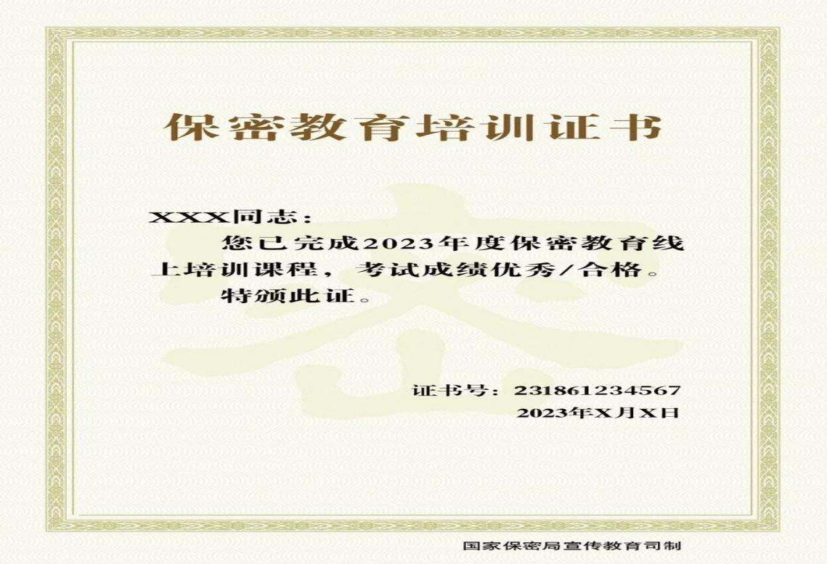
温馨提示：
- 开始学习前，请在各手机应用商店下载、更新最新版“保密观”APP。推荐APP学习，更方便、流畅。
- 课程较多，请积极参与培训。
- 当前学习高峰期，请错峰学习，学习最佳时间为下班后。
- 网站反应速度较慢，请耐心等待页面刷新。
- 参与线上培训的第一步是注册成为“中国保密在线”网站会员（“保密观”APP、“中国保密在线 ”网站账号通用），形成有效账户后方可登录。如您通过“中国保密在线”参加线上培训，请使用手机号和密码登录，勿使用昵称登录。
- 手机号注册收不到验证码，请核对手机号是否正确？手机号无误可能是因为您频繁发送了，可以稍后再试。若您手机已经注册过了，可以使用账户登录，输入已注册过的手机号，默认密码666666。未注册过用户：打开“中国保密在线”官网www.baomi.org.cn，或手机端微信公众号“保密观”点击“保密书城”，选择“图书或杂志征订入口”输入手机号点击获取验证码，完成注册并登录。

